DGH-007 PROTOCOLO PARA LA GESTIÓN INSTITUCIONAL DE EQUIPOS DE PROTECCIÓN PERSONAL POR COVID 19.
Versión: 005 | Fecha de elaboración: 29-setiembre-2022

Versión 004 elaborada por:
Ing. Luis Adrián Piedra Segura | Subproceso Salud Ocupacional

Actualizado por:
Ing. Luis Adrián Piedra Segura | Subproceso Salud Ocupacional

Revisado por:
Ing. Freddy Briceño Elizondo, MSc.  Licda. Waiman Hin Herrera  Licda. Roxana Arrieta Meléndez, MBA | Subproceso Salud Ocupacional  Subdirección Desarrollo Humano  Dirección Gestión Humana

Aprobado por:
Consejo Superior Poder Judicial de Costa Rica | xxxxxxx

PRÓLOGO
El Ministerio de Salud mediante la resolución administrativa DM-RM- 6934-2022 con fecha del 16 de setiembre del 2022, denominada Resolución administrativa de continuidad de aplicación de lineamientos covid-19 vigentes posterior a la derogatoria del decreto 42227-mp-s de 16 de marzo de 2020, que declara estado de emergencia nacional en todo el territorio de la republica de Costa Rica, debido a la situación de emergencia sanitaria provocada por la enfermedad covid-19, establece la obligatoriedad en la aplicación de los lineamientos sanitarios referidos en el artículo 4 de dicha resolución. Cabe indicar que dentro los lineamientos establecidos por el Ministerio como obligatorios en la resolución referida, en el apartado 2 de este protocolo se refieren los utilizados para la formulación del mismo.

Por otro lado, existen adicionalmente requerimientos asociados a la administración de riesgos del trabajo, tal es el caso de la enfermedad Covid-19 y a lo dispuesto en la Política de Salud Ocupacional del Poder Judicial sobre la prevención de riesgos laborales y de brindar óptimas condiciones de trabajo al personal judicial, por lo que el presente protocolo contiene los requerimientos para la gestión institucional de equipos de protección personal (en adelante EPP) que se deben tener en las oficinas y despachos judiciales en el contexto de la pandemia Covid-19.

OBJETIVO Y CAMPO DE APLICACIÓN

Orientar a las jefaturas de las distintas oficinas judiciales y centros gestores, sobre los requerimientos en la gestión institucional de EPP que se deben tener para brindar el servicio de administración de justicia, resguardando la salud y seguridad de las personas trabajadoras con la finalidad de reducir el riesgo de contagio por Covid-19.

La aplicación del presente protocolo va dirigida a los diferentes ámbitos y oficinas judiciales en todo el país.

Cabe indicar, que el presente protocolo no genera modificaciones para el equipo de protección personal empleado actualmente en aquellas oficinas y clases de puesto que, por las tareas y funciones propias del cargo, requieran utilizar equipo de protección personal especial, siempre que éste genere protección contra el riesgo de contagio por Covid-19, sino tendría que complementarse con lo expuesto en este documento, como parte del análisis de riesgos efectuado para el mismo.

DOCUMENTOS Y LINEAMIENTOS DE REFERENCIA

- Política de Salud Ocupacional del Poder Judicial, aprobada en sesión Nº 37-12 de Corte Plena celebrada el 29 de octubre del 2012, artículo II.
- Código de trabajo, artículo 284. Sobre la responsabilidad patronal en cumplimiento de las medidas asociadas a la prevención y protección de riesgos laborales.
- Resolución administrativa DM-RM- 6934-2022 denominada “Resolución administrativa de continuidad de aplicación de lineamientos covid-19 vigentes posterior a la derogatoria del decreto 42227-mp-s de 16 de marzo de 2020”.
- LS-VS-001. Lineamientos Nacionales para la Vigilancia de la enfermedad COVID-19, versión 25, 11 de agosto 2022.
- LS-SS-006. Lineamientos generales para el uso del Equipo de Protección Personal (EPP), para prevenir la exposición al COVID-19 en Servicios de Salud y Centros de trabajo, versión 009, 11 de agosto 2022.
- LS-CS-005. Lineamientos generales para reactivar actividades humanas y reducir el riesgo de transmisión de enfermedades respiratorias, versión 010, con fecha de publicación de 18 de agosto 2022.
- DGH-001: Valoración de personas en condición de vulnerabilidad por Covid-19
- DGH-004: Protocolo de Condiciones de trabajo por Covid-19.
- INTE S71:2020. Ropa de protección contra productos químicos líquidos. Requisitos de presentaciones para la ropa de protección química que ofrece protección limitada contra productos químicos líquidos (equipos del tipo 6).
- INTE S74:2020. Protección individual de los ojos. Especificaciones.
- INTE S75:2020 Guantes de protección. Requisitos generales y métodos de ensayos.
- INTE S76:2020 Mascarillas quirúrgicas. Requisitos y métodos de ensayo.
- INTE S78:2020 Guantes médicos para un solo uso. Parte 3: Requisitos y ensayos para la evaluación biológica.
- INTE ES S79-1:2020 Mascarillas higiénicas no reutilizables. Requisitos de materiales, diseño, confección, etiquetado y uso. Parte 1: Para uso en adultos.
- INTE ES S80:2020 Mascarillas higiénicas reutilizables para adultos y niños. Requisitos de materiales, diseño, confección, etiquetado y uso.
- INTE ES S82:2020. Limpieza y desinfección de ambientes COVID 19.
- INTE/ISO 13688:2019 Ropa de protección. Requisitos generales.

DEFINICIONES Y ABREVIATURAS

3.1 Coronavirus (CoV)
son una amplia familia de virus que pueden causar diversas afecciones, desde el resfriado común hasta enfermedades más graves, como ocurre con el coronavirus causante del Síndrome Respiratorio de Oriente Medio (MERS-CoV) y el que ocasiona el Síndrome Respiratorio Agudo Severo (SARS-CoV). El coronavirus nuevo es un virus que no había sido identificado previamente en humanos.

3.2 COVID-19:
es la enfermedad infecciosa causada por el coronavirus que se ha descubierto más recientemente, se transmite por contacto con otra persona que esté infectada por el virus. La enfermedad puede propagarse de persona a persona a través de las gotículas procedentes de la nariz o la boca que salen despedidas cuando una persona infectada habla, tose o estornuda, también si estas gotas caen sobre los objetos y superficies que rodean a la persona, de modo que otras personas pueden tocar estos objetos o superficies y luego se tocan los ojos, la nariz o la boca (OPS/O Ministerio de Salud, 2020).

3.3 Persona vulnerable:
persona trabajadora que debido a características individuales pueda formar parte de uno de los grupos considerados vulnerables para enfermedad grave por COVID-19: persona mayor de 60 años, persona embarazada, persona fumadora, persona con obesidad mórbida (índice de masa corporal >40, o un peso mayor a 45 kg de lo recomendado).

3.4 Factor de riesgo:
persona trabajadora que sea portadora de al menos uno de los factores considerados de riesgo para enfermedad grave por COVID-19, ya sea persona con riesgo de enfermedad severa (controlada o no controlada) o persona inmunocomprometida.

3.5 Nivel de exposición laboral:
potencial exposición que podría tener la persona trabajadora a COVID-19 en el desarrollo de su trabajo.

3.6 Equipos de Protección Personal (EPP):
elemento, dispositivo especialmente diseñado y fabricado para preservar el cuerpo humano, en todo o en parte, de riesgos a los que se expone la persona trabajadora con el fin de evitar accidentes y/o enfermedades laborales.
3.7 Gestión institucional de EPP:
lineamientos establecidos en el Poder Judicial, para la adquisición, uso, manipulación y disposición final de EPP, con el fin de prevenir la generación de enfermedad por COVID-19 en el personal judicial y personas usuarias mediante el cumplimiento de los requerimientos establecidos por las autoridades sanitarias nacionales y normativa nacional y adoptada vinculante.

3.8 Mascarilla higiénica:
producto tanto reutilizable como desechable que cubre la boca, nariz y barbilla provisto de un arnés de cabeza que puede rodear la cabeza o sujetarse en las orejas. Sirven de barrera en ambos sentidos para la reducción del riesgo de contagios por la COVID-19 según lo establecido en la norma INTE ES S80:2020.

3.9 Mascarilla quirúrgica:
producto sanitario que cubre la boca y la nariz y que proporciona una barrera para minimizar la transmisión directa de agentes infecciosos entre el personal quirúrgico y el paciente.

3.10 Respirador N95:
elemento protector utilizado a nivel respiratorio, con capacidad de filtración de 95% de las partículas no aceitosas existentes en el aire, permite la protección de nariz, boca y barbilla provisto de arnés que puede rodear la cabeza o sujetarse en las orejas. Este elemento protector cumple con estándares del Instituto Nacional para la Seguridad y Salud Ocupacional de los Estados Unidos (NIOSH por sus siglas en inglés).

PRINCIPIOS
Todas las personas que laboramos en el Poder Judicial de Costa Rica, nos comprometemos en el contexto de la pandemia COVID 19, a reforzar esfuerzos para garantizar el cumplimiento de nuestros valores institucionales, que se citan a continuación:
- Compromiso.
- Iniciativa.
- Responsabilidad.
- Excelencia.
- Integridad.
- Honradez.

PROTOCOLO PARA LA GESTIÓN INSTITUCIONAL DE EQUIPOS DE PROTECCIÓN PERSONAL (EPP) POR EXPOSICIÓN A LA ENFERMEDAD COVID 19.

Uso de mascarilla:

5.1.1 Personal Judicial: La circular 185-2022 del Consejo Superior, refiere la suspensión en el uso de la mascarilla en el colectivo judicial, salvo las excepciones que se refieren en la misma a saber personal del Departamento de Medicina Legal, los Servicios de Salud de la Dirección de Gestión Humana, la Sección de Patología Forense, cualquier otra oficina judicial que pueda fungir como consultorio de atención de la salud y para el personal de las Secciones de Cárceles cuando atiendan personas con casos positivos o casos de riesgos. Cabe indicar que desde la óptica técnica se efectúa la recomendación del uso facultativo de la mascarilla de forma general en el personal judicial bajo adquisición propia y en los casos donde sea requerido como equipo de protección personal según las condiciones de exposición referidas en el cuadro 1.

5.1.2 Contratistas permanentes: El uso de mascarilla en contratistas permanentes estará regulado según lo dispuesto en el cuadro1.

5.1.3 Personas usuarias: Según lo dispuesto en circular 88-2022 del Consejo Superior, se dispone para la población usuaria el carácter facultativo del uso de mascarilla, instando su uso con motivo del acceso a las instalaciones y servicios institucionales. Lo anterior, exceptuando aquellos casos donde, según lo dispuesto en el decreto N° 43544-S, las personas usuarias requieran ingresar a oficinas judiciales que se puedan equiparar a establecimientos de salud, tal es el caso de los consultorios del Departamento de Medicina Legal, los Servicios de Salud de la Dirección de Gestión Humana, la Sección de Patología Forense, y cualquier otra oficina judicial que pueda fungir como consultorio de atención de la salud.

5.2. Requerimientos para el uso de los equipos de protección personal

5.2.1 No sustituye las medidas de prevención conocidas e informadas (barreras físicas, protocolo de lavado de manos o higienizado de las mismas y demás).

5.2.2 Los equipos de protección personal es recomendable que se encuentren certificados en el contexto nacional e internacional en concordancia con el nivel de riesgo.

5.2.3 El uso de mascarillas para las personas usuarias que visitan los Servicio de Salud será obligatorio. En el caso de las áreas de cárceles, se sugiere que personas con factores de riesgo o con vulnerabilidad a Covid-19 porten mascarilla.

5.2.4 Previo a utilizar mascarillas, respiradores o guantes es necesario realizar el lavado de manos con agua y jabón o desinfección de estas con alcohol en gel con el fin de no contaminar el equipo por emplear.

5.2.5 Previo a utilizar mascarillas, respiradores o cualquier otro equipo de protección debe examinarse visualmente para corroborar el buen estado de este.
5.2.6 El equipo de protección será entregado a cada persona, en la cantidad requerida según sea el grado de exposición y su uso dependerá de lo establecido en este protocolo.

5.2.7 No se podrá regalar, intercambiar ni transferir a terceros (uso estrictamente individual).

5.2.8 Para el uso de guantes desechables se recomienda que se retire los accesorios de las manos (anillos, pulseras y otros) para garantizar la protección y el adecuado funcionamiento de dicho equipo.

5.2.9 Una vez colocados los guantes, no debe tocarse los ojos, nariz o boca sino se ha desinfectado previamente con solución alcohólica o alcohol en gel o se realizó lavado de manos (con los guantes) con agua y jabón.

5.2.10 En el caso de la mascarilla, una vez ajustada, no debe ser manipulada con las manos. Si la persona usuaria necesita tocar la mascarilla, deberá lavarse las manos con agua y jabón o desinfectarlas con solución alcohólica o alcohol en gel posterior a manipularla.

5.2.11 Se recomienda que, si la persona servidora tiene el cabello largo, el mismo se debe amarrar antes de proceder con la colocación del equipo de protección.

5.2.12 En los casos en que la mascarilla N95 o N99 se recomiende, según el puesto de trabajo, y sea empleada por personal masculino, se requiere que dicha persona no cuente con barba o está se encuentre recortada, según se muestra en el anexo 1, esto con el fin de lograr un ajuste y sello adecuado del equipo.

5.2.13 Cuando se emplee careta facial, esta debe quedar perfectamente ajustada a la cabeza y con la pantalla totalmente en disposición vertical.

5.2.14 En caso de las pantallas faciales, estas deberán ser de protección a 180 grados y de igual manera es recomendable que la persona trabajadora tenga la cara libre de vello facial (sin barba y bigote).

5.2.15 Para la definición de las especificaciones técnicas de los equipos de protección personal se deberá solicitar la asesoría respectiva con el Subproceso Salud Ocupacional.

5.3 Uso y manipulación:
5.3.1 Tipos de vello facial permitidos para uso correcto de respirador N95, según CDC/NIOSH (ver anexo 1).
5.3.2 La forma correcta de colocar y retirar los guantes descartables se describe en el anexo 2.
5.3.3 La colocación correcta de la careta de protección facial se describe en el anexo 3.
5.3.4 La forma correcta de colocar y retirar la mascarilla quirúrgica se describe en el anexo 4.
5.3.5 La colocación y retiro correcto del respirador N95 se muestra en el anexo 5.
5.3.6 Al utilizar mascarillas N95 o N99 se debe realizar las pruebas de presión negativa y positiva para confirmar el adecuado sellado y, por tanto, el uso adecuado del equipo (ver anexo 5 y anexo 6).
5.6.7 La colocación del equipo de protección personal empleado durante la realización de limpieza y desinfección de las instalaciones judiciales se muestra en el anexo 7.
5.6.8 El retiro del equipo de protección personal empleado durante la realización de limpieza y desinfección de las instalaciones judiciales se muestra en el anexo 8.
5.6.9 La colocación del equipo de protección personal empleado por el profesional sanitario con nivel de exposición laboral 4, se muestra en el anexo 9.
5.6.10 El retiro del equipo de protección personal empleado por el profesional sanitario con nivel de exposición laboral 4, se muestra en el anexo 10.

5.4 Lineamientos para utilización del equipo de protección personal según puesto
5.4.1 La recomendación de uso de equipo de protección personal según puesto de trabajo o exposición se indica en la tabla 1.

Cuadro 1. Equipos de Protección personal por utilizar según el tipo de puesto y nivel de exposición laboral.
Nivel de Exposición Laboral | Puesto | Equipo de Protección
N/A | Personal judicial que acude a instalaciones donde se brindan servicios de salud a nivel institucional según lo dispuesto en la circular 185-2022 del Consejo Superior². | Mascarilla quirúrgica (Deberá reemplazarse cada 3 horas).
 | Personal judicial en general | Uso facultativo de la mascarilla bajo adquisición propia
 | Personal contratista permanente | Uso facultativo de la mascarilla.  Uso del Equipo de Protección Personal que se defina contractualmente o por la empresa respectiva.
Nivel 2 | Choferes | No aplica
 | Jueces, Fiscales, Defensores Públicos durante audiencias y juicios | No aplica
 | Profesionales que efectúan labores de campo dentro de las instalaciones judiciales | No aplica
 | Personal de limpieza rutinaria | En ingreso a áreas de salud o similares: Mascarilla Quirúrgica, uniforme de trabajo y guantes.
 | Línea 800, Centro de Intervención de llamadas y demás centros de llamadas que comparten cubículos de trabajo | No aplica
 | Informática, telemática y técnicos especializados que brindan soporte presencial. | No aplica
Nivel 3 | Personal en atención de público. | No aplica
 | Personal que reciben denuncias
 | Oficinas que reciben documentos (hojas de delincuencia y recepción de documentos) | Cuando el documento deba ser manipulado, se recomienda preferiblemente el higienizado de manos con agua y jabón o en su efecto solución alcohólica o alcohol en gel. De no ser posible, se recomienda el uso de guantes en cumplimiento de los lineamientos generales establecidos en el presente protocolo.
 | Personal custodio de las Secciones de cárceles | En el contacto con personas detenidas con sospecha o confirmación de síntomas respiratorios, utilizar mascarilla quirúrgica y guantes.
 | Oficiales Seguridad | Guantes
 | Personal en puestos policiales que realizan allanamientos, levantamiento de cuerpos. | Mascarilla quirúrgica y guantes.
 | Personal técnico en comunicaciones judiciales. | Se recomienda el uso de guantes en aquellas tareas o labores de campo en las cuales se tenga un contacto directo con personas fuera de las instalaciones judiciales.
 | Fiscalía, Defensa Pública y Jueces que realizan allanamientos, levantamiento de cuerpos.
 | Peritos judiciales de Trabajo Social, Psicología y ramas afines.
 | Profesionales que efectúan labores de campo fuera de las instalaciones
 | Personal sanitario que realiza tareas con pacientes sin síntomas respiratorios:  - Personal médico de Judicatura, Departamento de Medicina Legal y Servicios de Salud.  - Personal Técnico Laboratorio durante la toma de muestras  - Personal de enfermería del Departamento de Medicina Legal y Servicios de Salud  - Personal médico que brinda servicios contratados en Administraciones Regionales | Mascarilla quirúrgica y lentes o careta facial.
Nivel 4 | Personal sanitario:  - Servicios de Salud  - Dpto. Ciencias Forenses.  - Dpto. Medicina Legal tanto en San Joaquín como Unidades Medico Legales ubicadas a nivel regional. | Con asistencia directa a pacientes sintomáticos respiratorios o casos posibles, probables o confirmados; personal que realice procedimientos generadores de aerosoles, o personal que podrían tener contacto con cadáveres con fallecimiento asociado a COVID u otras patologías respiratorias: Respiradores N95 o superiores, caretas faciales o lentes de protección, gorros, batas de bioseguridad 3, cubrebotas y guantes.
 | Personal de la sección de cárceles del OIJ que deban tener contacto directo con casos positivos por Covid-19 requeridos por la autoridad judicial. | Mascarilla Quirúrgica, careta facial o lentes de protección, gorros, batas de bioseguridad 3, cubrebotas y guantes.

5.5 Excepciones sobre el uso de mascarillas:

En los casos donde el uso de mascarilla o respirador sea requerido, según lo dispuesto en el documento LS-SS-006. Lineamientos generales para el uso del Equipo de Protección Personal (EPP), para prevenir la exposición al COVID-19 en Servicios de Salud y Centros de trabajo, emitido por el Ministerio de Salud, refiere en lo atinente lo siguiente referente a las excepciones en el uso de la mascarilla

“(…) Personas trabajadoras que, por sus tareas o condición médica, limitaciones de salud, físicas, cognitivas, psicosociales o motoras u otras enfermedades que imposibiliten el uso de EPP todo o en parte, así como aquellas que tengan dificultad para comprender y acatar los lineamientos acerca de estas, deben solicitar la evaluación correspondiente al médico tratante o profesional en salud ocupacional que respalde la excepción al uso de EPP y el medio alternativo que deberá utilizar”.
Por tanto, en aquellas situaciones, donde exista indicación de excepción expresa en el uso de mascarilla, respirador u otros medios de protección respiratoria a través de dictamen médico respectivo emitido por el especialista en la materia, será el Subproceso Salud Ocupacional quien valore dicha situación y emita el criterio técnico respectivo sobre la medida de protección alterna.

Lineamientos de limpieza y desinfección de equipos de protección reutilizables

    - Al utilizar equipo de protección personal reutilizables, se debe limpiar y desinfectar según las recomendaciones brindadas por el fabricante para cada uno de los equipos y se guardarán según se disponga dentro de la jornada laboral o al finalizar el día.
    - Posterior a utilizar la careta, lave cada uno de sus componentes con jabón líquido neutro, séquela con un trapo de algodón, microfibra o toalla de papel para evitar ralladuras y desgaste. Luego, guárdela en un lugar limpio y seco donde no se contamine. Además, se recomienda efectuar una desinfección esporádica con soluciones alcohólicas de concentración 70º o superior ya que la aplicación continua o muy frecuente de estos productos podrían afectar el visor de la careta. No utilice alcohol ni otras sustancias abrasivas, a menos que el fabricante de esta lo establezca dentro de las instrucciones de limpieza y desinfección del equipo.
    - Si se emplea lentes de protección (goggles) se recomienda depositar en un recipiente para su limpieza que contenga solución de agua con jabón líquido pH neutro, destinado para ese fin. Luego, se enjuaga el agua jabonosa y para su desinfección se sumerge en una solución que contenga una concentración de hipoclorito de sodio al 0.05% por un periodo no mayor a 5 minutos (2 cucharaditas de cloro comercial al 5% en 990 ml de agua). Luego se enjuaga nuevamente con agua.
    - Al utilizar guantes reutilizables se sugiere desinfectar de previo.
    - En cuanto a las mascarillas de tela reutilizables, debe lavarse después de su uso con agua y jabón, no dejar en remojo y secar bajo la sombra. Evite usarla si está húmeda.

Almacenamiento
    - Los equipos de protección personal deberán almacenarse en un lugar seco, hermético, evitando el contacto con cualquier superficie.
    - Se deberá guardar las cajas, bolsas, empaques u otros elementos que contengan los equipos de protección asignados.
    - Evitar almacenar los equipos de protección en lugares con temperaturas altas y humedad.

Disposición final
5.8.1 Cuando el equipo de protección cumpla con su vida útil (indicada por el fabricante), se podrán eliminar como residuos sólidos asimilables, los que deben ser entregados al servicio de recolección de residuos municipal, asegurándose de disponerlos en doble bolsa plástica resistente, evitando que su
contenido pueda dispersarse durante su almacenamiento y traslado a un sitio de eliminación final autorizado. En este se incluyen los equipos de protección personal utilizados durante la limpieza y desinfección de instalaciones judiciales.

5.8.2 En el caso de que los guantes, bata desechable, cubre bocas estén contaminados con fluidos bioinfecciosos (vómito, sangre, expectoraciones, heces), se debe desechar según Reglamento sobre Gestión de Desechos Infectocontagiosos del Ministerio de Salud. En estos se incluyen los equipos de protección personal utilizados por personal sanitario durante la atención de pacientes.

5.8.3 Las mascarillas y respiradores se desecharán en un contenedor con tapa provisto de doble bolsa de plástico, se recomienda para preservar el contenido de la primera bolsa en caso de desgarro de la bolsa exterior. La bolsa separada del reciclaje. Las mascarillas deberán serán revisadas visualmente para desechar definitivamente aquellos que presenten las siguientes características: manchado (sangre, líquidos corporales, etc.), roturas del filtro o de las bandas elásticas.

COMUNICACIÓN

La comunicación del presente protocolo será desarrollada por la Dirección de Gestión Humana en conjunto con el Departamento de Prensa y Comunicación, una vez que se cuente con las aprobaciones respectivas.

A través de cápsulas informativas y de las páginas de los subprocesos de Servicios de Salud y Salud Ocupacional, se dispondrá de información para la capacitación del personal para la manipulación, utilización, almacenamiento y disposición final de los equipos de protección del personal, con el fin de que la persona usuaria de dichos implementos cuente con las herramientas para garantizar su salud y seguridad laboral.

SEGUIMIENTO

Una vez que se cuente con la aprobación del presente protocolo, en cumplimiento de los artículos 285 y 286 del Título Cuarto del Código de Trabajo “De la protección a los trabajadores durante el ejercicio del trabajo” y artículos 6 y 7 del capítulo 3 del Reglamento General de Seguridad e Higiene del Trabajo, será obligación de la persona servidora el uso, manipulación y disposición final adecuada de los equipos de protección personal que sean entregados por parte del Poder Judicial. Asimismo, será responsabilidad directa de las jefaturas inmediatas de las oficinas judiciales y centros de gestores velar por el cumplimiento del presente protocolo y en aquellos casos que se estime atinente, se deberá proceder disciplinariamente según corresponda.

Finalmente, el Subproceso de Salud Ocupacional de la Dirección de Gestión Humana estará brindando la asesoría que se estime requerida.

ANEXOS

Anexo 1. Estilos de vello facial y los respiradores N95 o N99

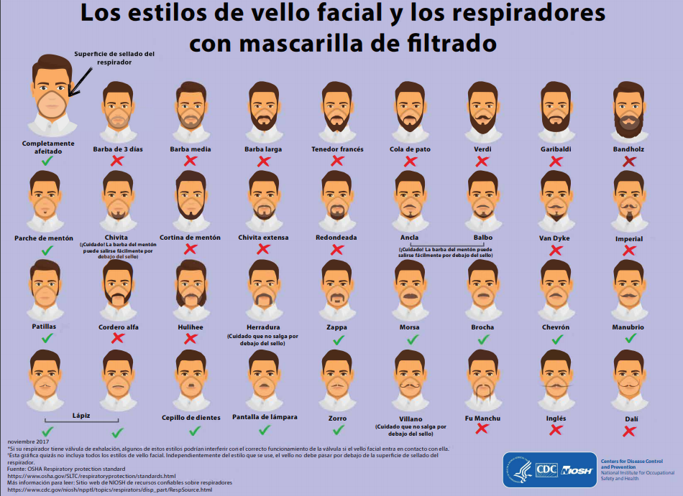

Anexo 2. Cómo colocarse y retirarse los guantes.
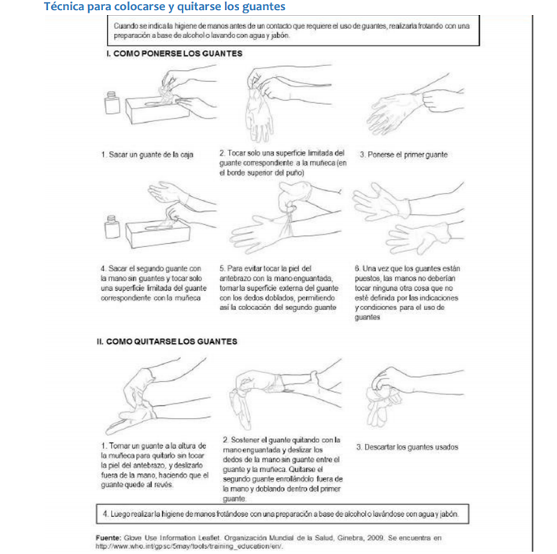

Anexo 3. La colocación correcta de la careta de protección facial

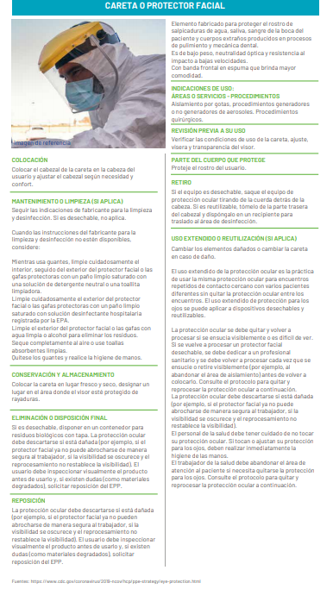

Anexo 4. Forma correcta de colocar y retirar la mascarilla quirúrgica.

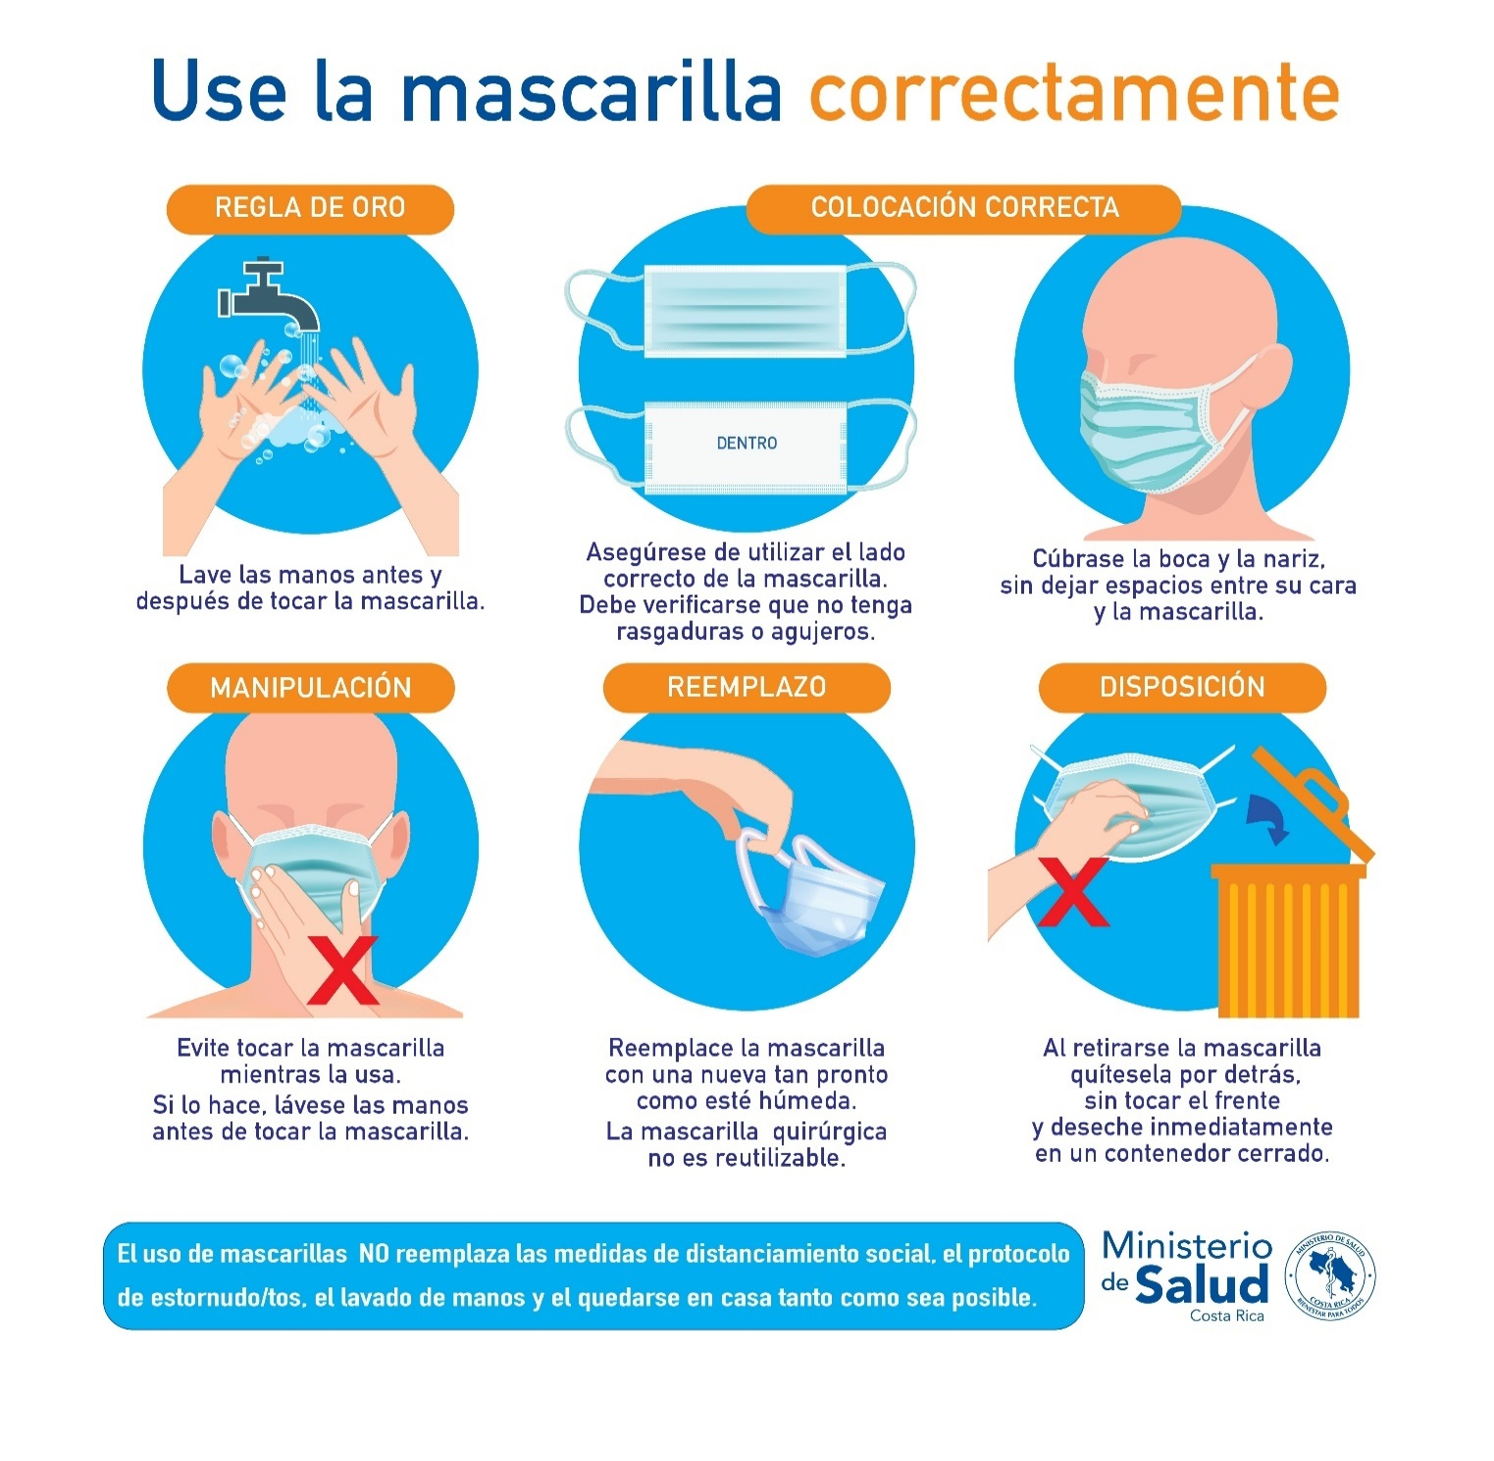

Anexo 5. La colocación y retiro correcto del respirador N95
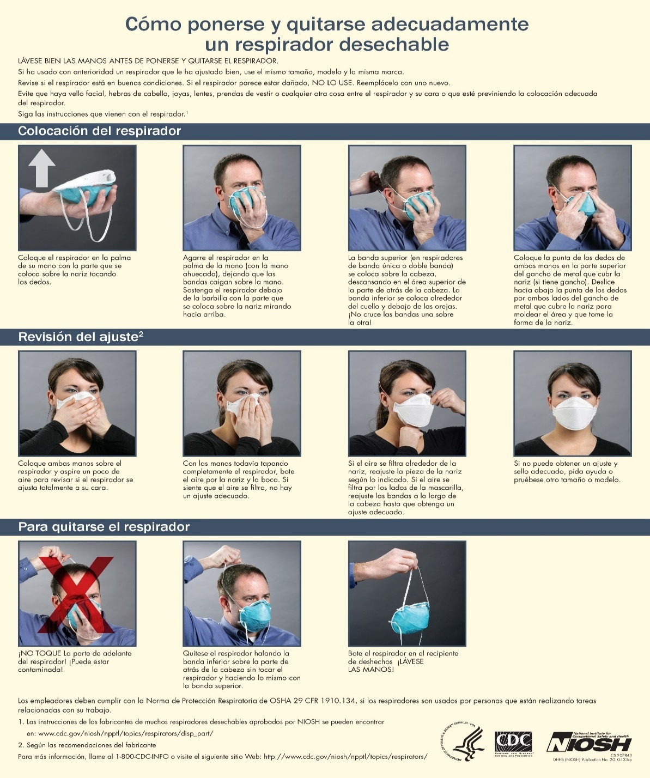

Anexo 6. Pruebas de presión negativa y positiva en respiradores N 95 o N 99 para confirmar el adecuado sellado.

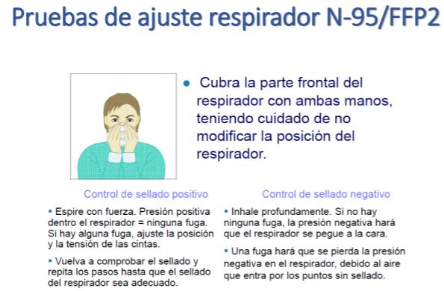

Anexo 7. Colocación del equipo de protección de personal durante la limpieza y desinfección de las instalaciones judiciales
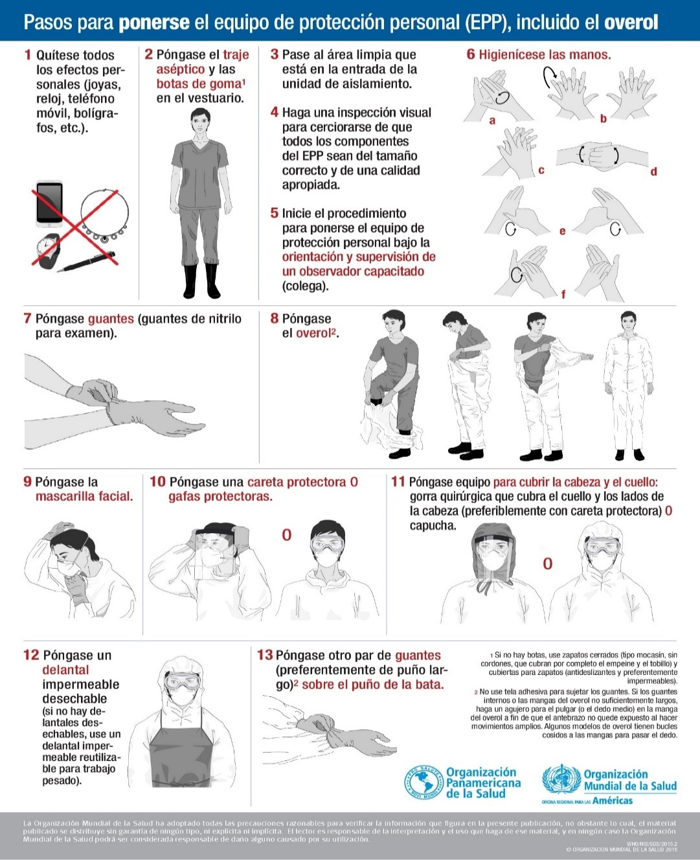

Anexo 8. Retiro del equipo de protección de personal durante la limpieza y desinfección de las instalaciones judiciales
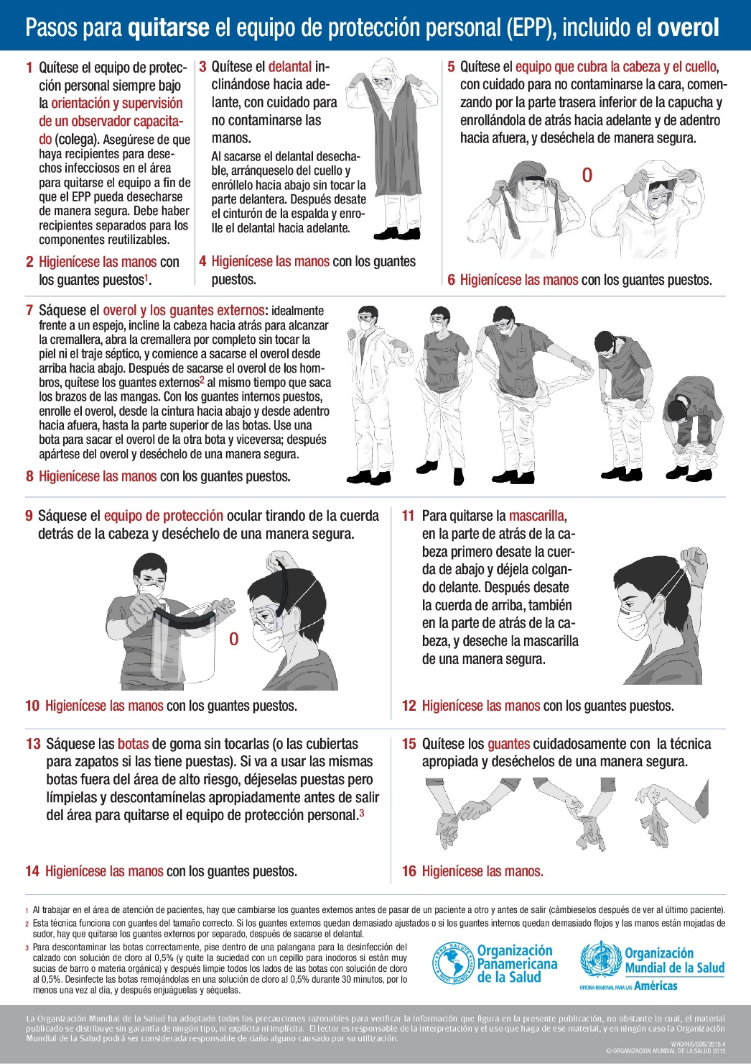

Anexo 9. Colocación del equipo de protección del personal sanitario con nivel de exposición laboral 4
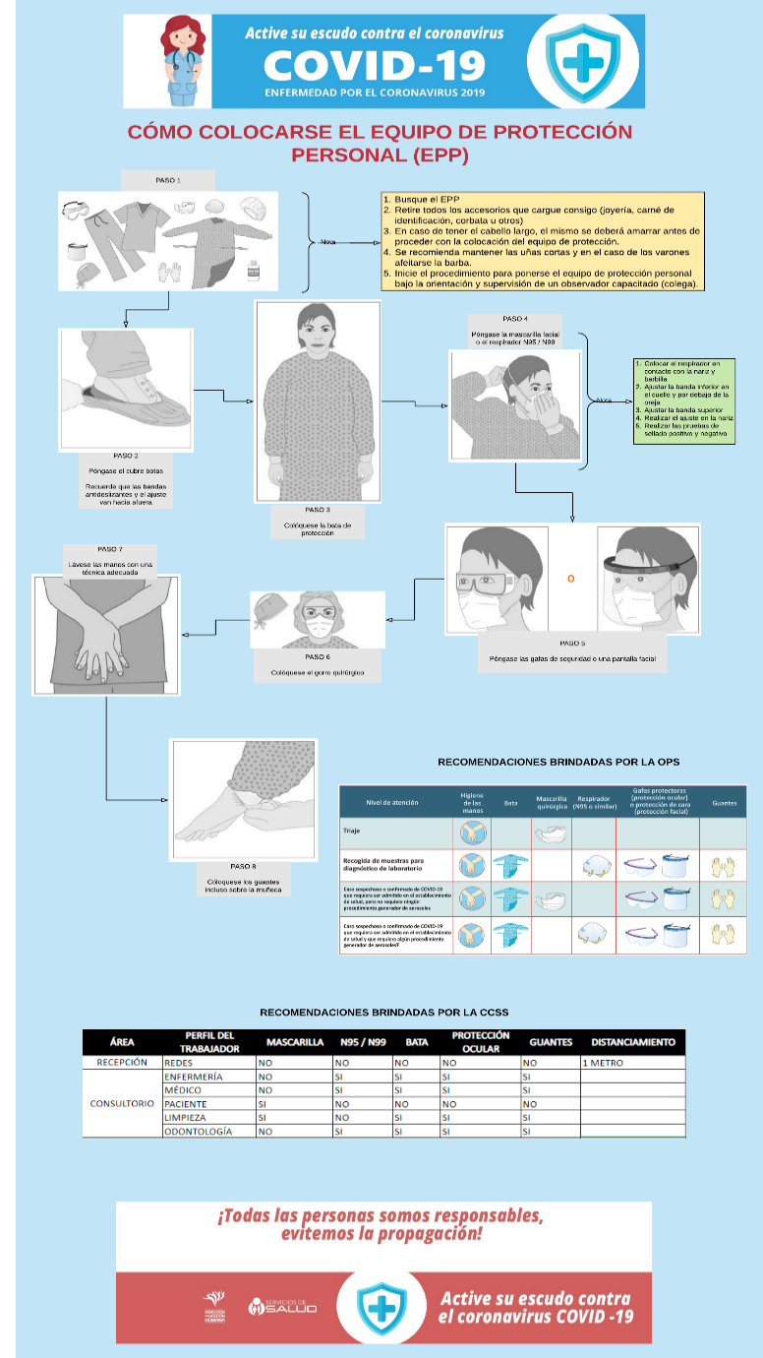

Anexo 10. Retiro del equipo de protección del personal sanitario con nivel de exposición laboral 4

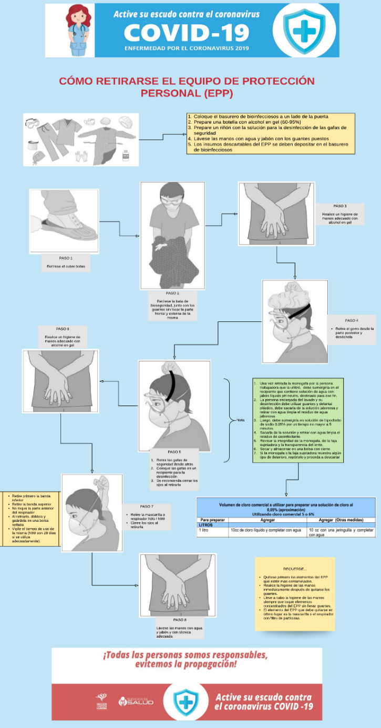

Según lo establecido en el “DGH-001 Protocolo para valoración de personal vulnerable por Covid-19”. ² Servicios de Salud de la Dirección de Gestión Humana, Consultorios del Departamento de Medicina Legal, Sección de Patología Forense y cualquier otra oficina judicial que pueda fungir como consultorio de atención de la salud.

